ГОСУДАРСТВЕННОЕ БЮДЖЕТНОЕ ОБРАЗОВАТЕЛЬНОЕ УЧРЕЖДЕНИЕ
ВЫСШЕГО ПРОФЕССИОНАЛЬНОГО ОБРАЗОВАНИЯ
«БАШКИРСКИЙ ГОСУДАРСТВЕННЫЙ МЕДИЦИНСКИЙ УНИВЕРСИТЕТ»
МИНИСТЕРСТВА ЗДРАВООХРАНЕНИЯ РОССИЙСКОЙ ФЕДЕРАЦИИ
ИНСТИТУТ ПОСЛЕДИПЛОМНОГО ОБРАЗОВАНИЯ
Кафедра терапии и общей врачебной практики с курсом гериатрии


РАБОЧАЯ ПРОГРАММА
Общего усовершенствования
«Терапия с основами паллиативной медицинской помощи»
по специальности: Терапия

Форма обучения: очная
Лекции - 56 ч
Практические и семинарские занятия – 76 ч
Самостоятельная работа – 6 ч
Экзамен – 6 ч
Всего: 144 ч
Категория слушателей: врачи, имеющие сертификат по специальности «Терапия»

УФА - 2014
При разработке рабочей программы «Терапия с основами паллиативной медицинской помощи» (ОУ-144 ч) в основу положены:
- Федеральный закон от 29 декабря 2012 г. N 273-ФЗ "Об образовании в Российской Федерации"
- Приказ Минобразования РФ от 18 июня 1997 г. N 1221 «Об утверждении требований к содержанию дополнительных профессиональных образовательных программ»

Рабочая программа цикла общего усовершенствования «Терапия с основами паллиативной медицинской помощи» (ОУ-144 ч) одобрена на заседании кафедры терапии и общей врачебной практики с курсом гериатрии от «13 » января 2013 г, протокол № 109
Зав. кафедрой, д.м.н., профессор  Сафуанова Г.Ш.
Рабочая программа цикла ОУ «Терапия с основами паллиативной медицинской помощи» (144 ч) одобрена Ученым Советом ИПО БГМУ от « 20 » марта 2014 г., протокол № 3
Председатель Ученого Совета, д.м.н., профессор  В.В.Викторов

Разработчики:
Заведующий кафедрой терапии и общей врачебной практики
с курсом гериатрии ИПО БГМУ, д.м.н., профессор Г.Ш.Сафуанова
Доцент кафедры терапии и общей врачебной практики
с курсом гериатрии ИПО БГМУ, к.м.н., доцент  Т. Ю. Лехмус
Доцент кафедры терапии и общей врачебной практики
с курсом гериатрии ИПО БГМУ, к.м.н., доцент Т. И. Веревкина

Рецензенты:

1. Заведующий кафедрой госпитальной терапии с курсом трансфузиологии ГБОУ ВПО «Самарский государственный медицинский университет» Минздрава РФ, д.м.н., профессор Давыдкин И. Л.
2. Заведующий кафедрой паллиативной медицины факультета последипломного образования Московского государственного медико-стоматологического университета им. А. И. Евдокимова, д.м.н., профессор Новиков Г. А.
3. Председатель ассоциации терапевтов Респудлики Башкортостан, зав. кафедрой терапии и клинической фармакологии ИПО ГБОУ ВПО «Башкирский госудасртвенный медицинский университет» Минздрава РФ, д.м.н., профессор Бакиров А. Б.
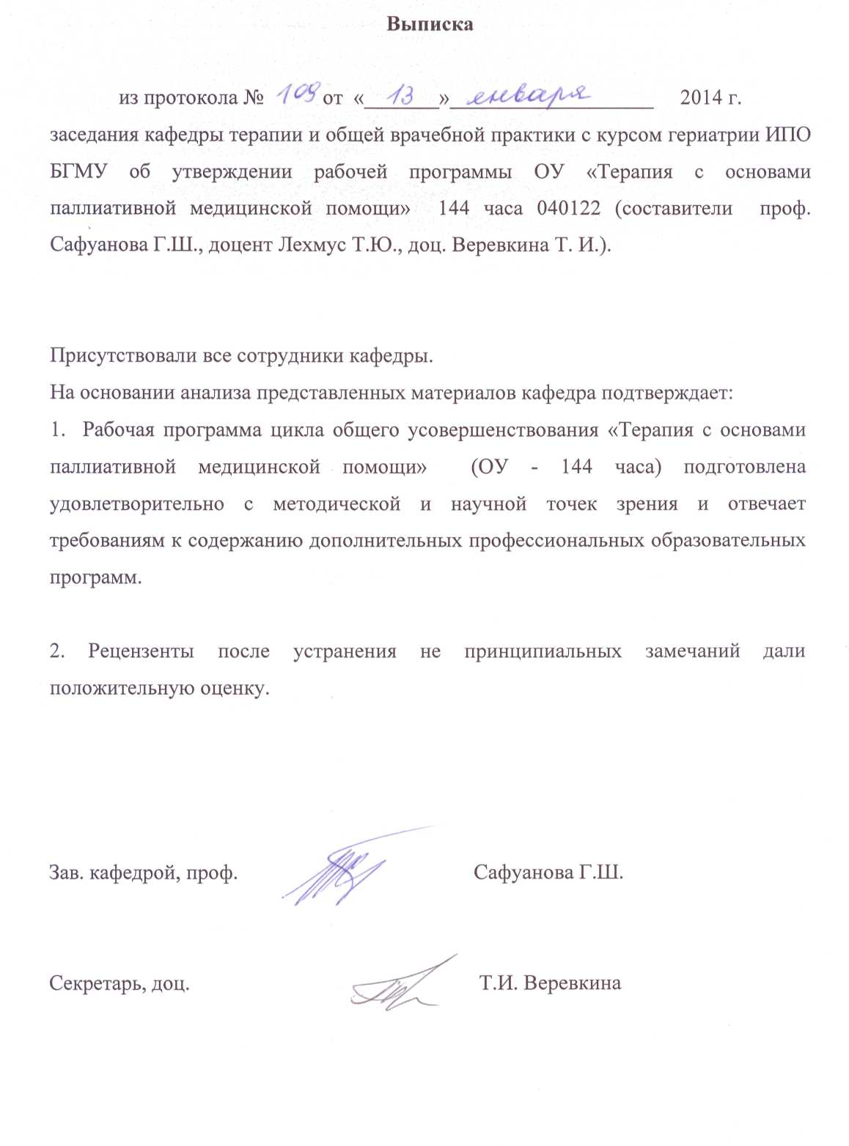

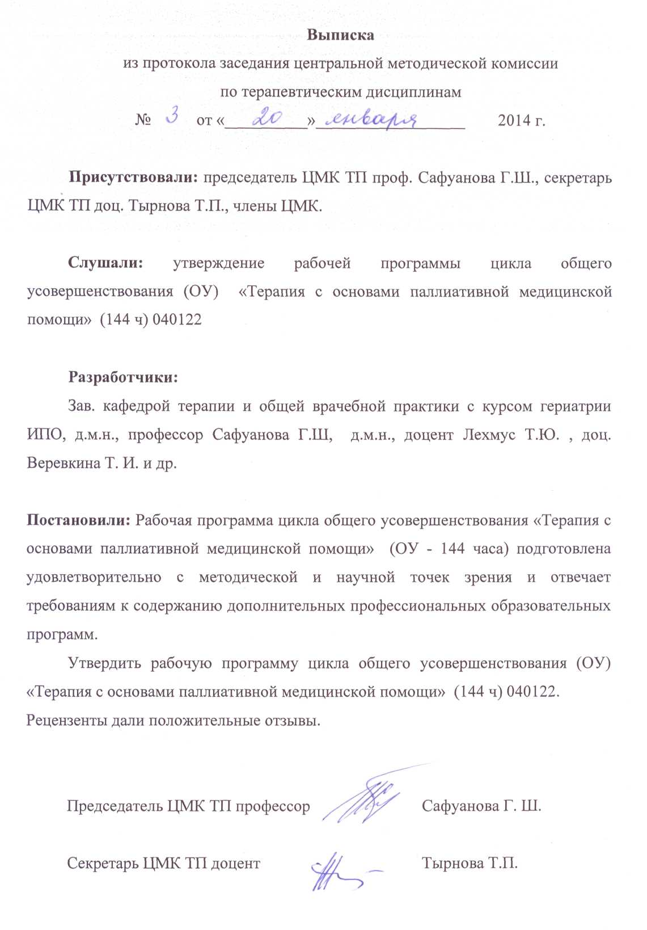

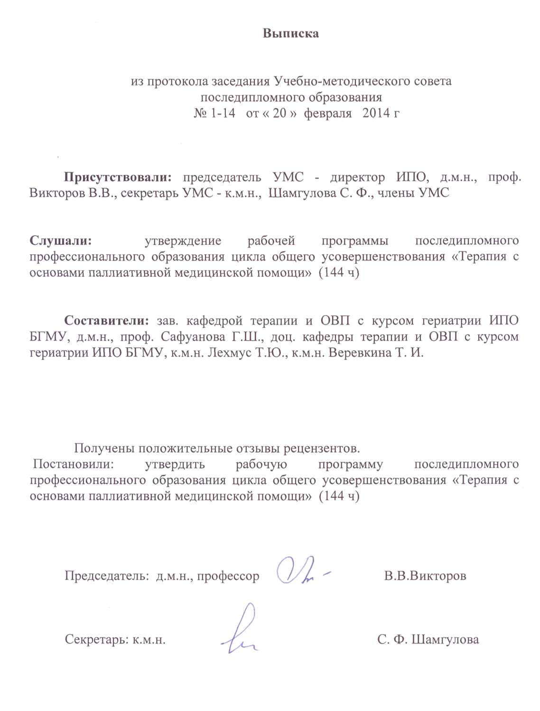

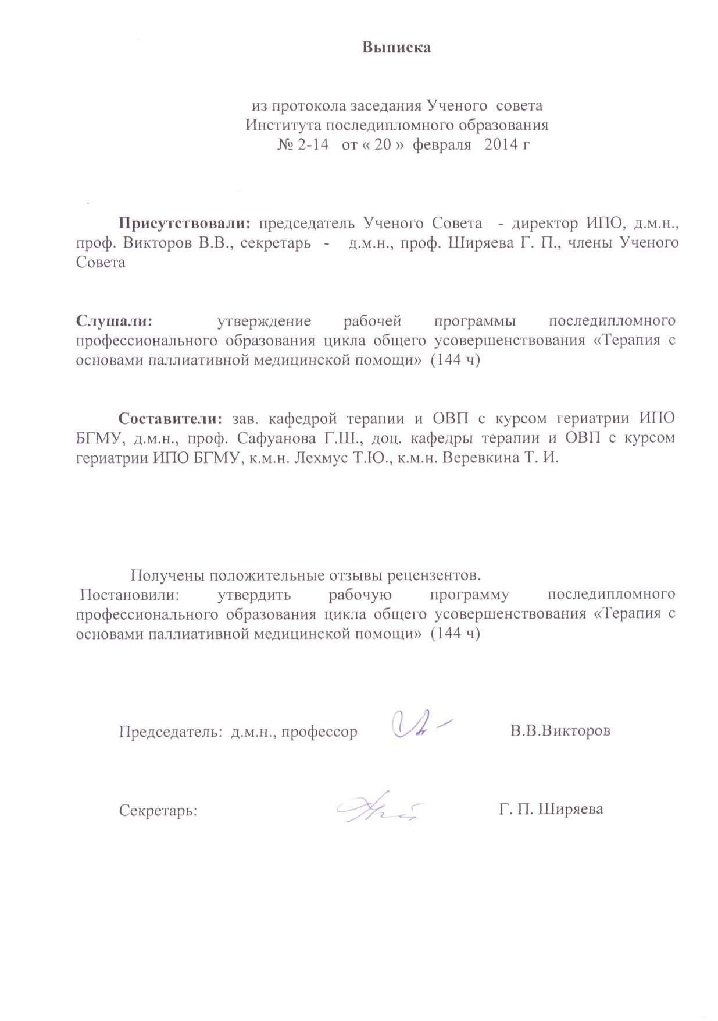
ЗАКЛЮЧЕНИЕ РЕЦЕНЗЕНТА

на основную профессиональную образовательную программу общего усовершенствования «Терапия с основами паллиативной медицинской помощи» (144 ч) 040122, форма обучения очная, разработанную сотрудниками кафедры терапии и общей врачебной практики с курсом гериатрии (зав. кафедрой д.м.н., профессор Г.Ш.Сафуанова) Института последипломного образования ГБОУ ВПО «Башкирский государственный медицинский университет» Министерства Здравоохранения Российской Федерации
Рабочая программа содержит цель и задачи преподавания дисциплины, требования к уровню усвоения содержания дисциплины: перечень практических навыков и умений. В данной рабочей программе подробно изложен объем дисциплины, виды учебных работ, тематический план. Всего на курс предусмотрено 144 часа.
Широко представлено информационно-методическое обеспечение лекций, практических и семинарских занятий. В рабочей программе усилено внимание к преподаванию таких разделов как «Психология и философия паллиативной медицины», «Вопросы этики и деонтологии в паллиативной медицине», «Интенсивная терапия».
Региональный компонент представлен изучением состояния здоровья населения Республики Башкортостан.
Рабочая программа составлена с учетом современных научно-педагогических позиций, оптимизирует организацию самостоятельной работы курсантов.

Требования, определяющие качество учебно-методических материалов | Оценка выполнения требований в баллах  (1-10) | Замечания
Общие требования  1. Содержание рабочей программы соответствует типовой программе для врачей факультета. | 10
Требования к содержанию  2. Основные дидактические единицы соответствуют  Типовому федеральному стандарту | 9
Требования к качеству информации  3. Приведенные сведения точны, достоверны и обоснованы.  4. Авторами использованы методы стандартизации.  5. Использованы классификации и номенклатуры, принятые в последние годы (МКБ-10), международная система единиц СИ и др.  6. Методический уровень представления учебного материала высок, изложение содержания адаптировано к образовательным технологиям.  7. Соблюдены психолого-педагогические требования к трактовке излагаемого материала. | 9  9  10  10  10
Требования к стилю изложения  8. Изложение вопросов системно, последовательно, без излишних подробностей.  9. Определения четки, доступны для понимания.  10. Однозначность употребления терминов.  11. Соблюдены нормы современного русского языка. | 9  10  10  9
Требования к оформлению  12. Рабочая программа оформлена аккуратно, в едином стиле. | 10
Итого баллов | 115

Заключение:

Основная профессиональная образовательная программа общего усовершенствования «Терапия с основами паллиативной медицинской помощи» (144 ч) 040122 составлена в соответствии Требованиями к содержанию дополнительных профессиональных образовательных программ, изложена на должном методическом уровне и может быть рекомендована к утверждению.

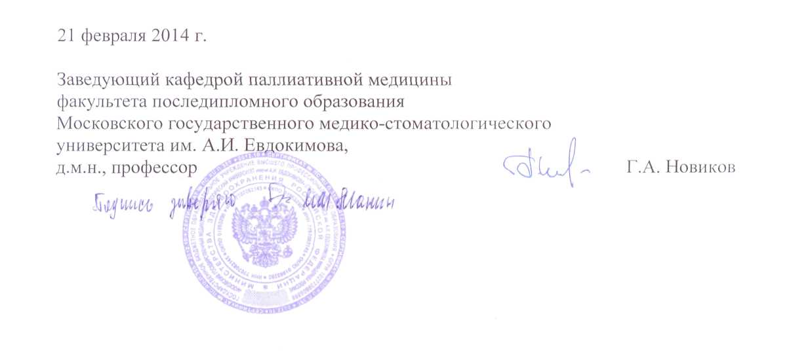

ЗАКЛЮЧЕНИЕ РЕЦЕНЗЕНТА

на основную профессиональную образовательную программу общего усовершенствования «Терапия с основами паллиативной медицинской помощи» (144 ч) 040122, форма обучения очная, разработанную сотрудниками кафедры терапии и общей врачебной практики с курсом гериатрии (зав. кафедрой д.м.н., профессор Г.Ш.Сафуанова) Института последипломного образования ГБОУ ВПО «Башкирский государственный медицинский университет» Министерства Здравоохранения Российской Федерации
Рабочая программа содержит цель и задачи преподавания дисциплины, требования к уровню усвоения содержания дисциплины: перечень практических навыков и умений. В данной рабочей программе подробно изложен объем дисциплины, виды учебных работ, тематический план. Всего на курс предусмотрено 144 часа.
Широко представлено информационно-методическое обеспечение лекций, практических и семинарских занятий. В рабочей программе усилено внимание к преподаванию таких разделов как «Психология и философия паллиативной медицины», «Вопросы этики и деонтологии в паллиативной медицине», «Интенсивная терапия».
Региональный компонент представлен изучением состояния здоровья населения Республики Башкортостан.
Рабочая программа составлена с учетом современных научно-педагогических позиций, оптимизирует организацию самостоятельной работы курсантов.

Требования, определяющие качество учебно-методических материалов | Оценка выполнения требований в баллах  (1-10) | Замечания
Общие требования  1. Содержание рабочей программы соответствует типовой программе для врачей факультета. | 10
Требования к содержанию  2. Основные дидактические единицы соответствуют  Типовому федеральному стандарту | 9
Требования к качеству информации  3. Приведенные сведения точны, достоверны и обоснованы.  4. Авторами использованы методы стандартизации.  5. Использованы классификации и номенклатуры, принятые в последние годы (МКБ-10), международная система единиц СИ и др.  6. Методический уровень представления учебного материала высок, изложение содержания адаптировано к образовательным технологиям.  7. Соблюдены психолого-педагогические требования к трактовке излагаемого материала. | 9  9  10  10  10
Требования к стилю изложения  8. Изложение вопросов системно, последовательно, без излишних подробностей.  9. Определения четки, доступны для понимания.  10. Однозначность употребления терминов.  11. Соблюдены нормы современного русского языка. | 9  10  10  9
Требования к оформлению  12. Рабочая программа оформлена аккуратно, в едином стиле. | 10
Итого баллов | 115

Заключение:

Основная профессиональная образовательная программа общего усовершенствования «Терапия с основами паллиативной медицинской помощи» (144 ч) 040122 составлена в соответствии Требованиями к содержанию дополнительных профессиональных образовательных программ, изложена на должном методическом уровне и может быть рекомендована к утверждению.



ЗАКЛЮЧЕНИЕ РЕЦЕНЗЕНТА

на основную профессиональную образовательную программу общего усовершенствования «Терапия с основами паллиативной медицинской помощи» (144 ч) 040122, форма обучения очная, разработанную сотрудниками кафедры терапии и общей врачебной практики с курсом гериатрии (зав. кафедрой д.м.н., профессор Г.Ш.Сафуанова) Института последипломного образования ГБОУ ВПО «Башкирский государственный медицинский университет» Министерства Здравоохранения Российской Федерации
Рабочая программа содержит цель и задачи преподавания дисциплины, требования к уровню усвоения содержания дисциплины: перечень практических навыков и умений. В данной рабочей программе подробно изложен объем дисциплины, виды учебных работ, тематический план. Всего на курс предусмотрено 144 часа.
Широко представлено информационно-методическое обеспечение лекций, практических и семинарских занятий. В рабочей программе усилено внимание к преподаванию таких разделов как «Психология и философия паллиативной медицины», «Вопросы этики и деонтологии в паллиативной медицине», «Интенсивная терапия».
Региональный компонент представлен изучением состояния здоровья населения Республики Башкортостан.
Рабочая программа составлена с учетом современных научно-педагогических позиций, оптимизирует организацию самостоятельной работы курсантов.

Требования, определяющие качество учебно-методических материалов | Оценка выполнения требований в баллах  (1-10) | Замечания
Общие требования  1. Содержание рабочей программы соответствует типовой программе для врачей факультета. | 10
Требования к содержанию  2. Основные дидактические единицы соответствуют  Типовому федеральному стандарту | 9
Требования к качеству информации  3. Приведенные сведения точны, достоверны и обоснованы.  4. Авторами использованы методы стандартизации.  5. Использованы классификации и номенклатуры, принятые в последние годы (МКБ-10), международная система единиц СИ и др.  6. Методический уровень представления учебного материала высок, изложение содержания адаптировано к образовательным технологиям.  7. Соблюдены психолого-педагогические требования к трактовке излагаемого материала. | 9  9  10  10  10
Требования к стилю изложения  8. Изложение вопросов системно, последовательно, без излишних подробностей.  9. Определения четки, доступны для понимания.  10. Однозначность употребления терминов.  11. Соблюдены нормы современного русского языка. | 9  10  10  9
Требования к оформлению  12. Рабочая программа оформлена аккуратно, в едином стиле. | 10
Итого баллов | 115

Заключение:

Основная профессиональная образовательная программа общего усовершенствования «Терапия с основами паллиативной медицинской помощи» (144 ч) 040122 составлена в соответствии Требованиями к содержанию дополнительных профессиональных образовательных программ, изложена на должном методическом уровне и может быть рекомендована к утверждению.

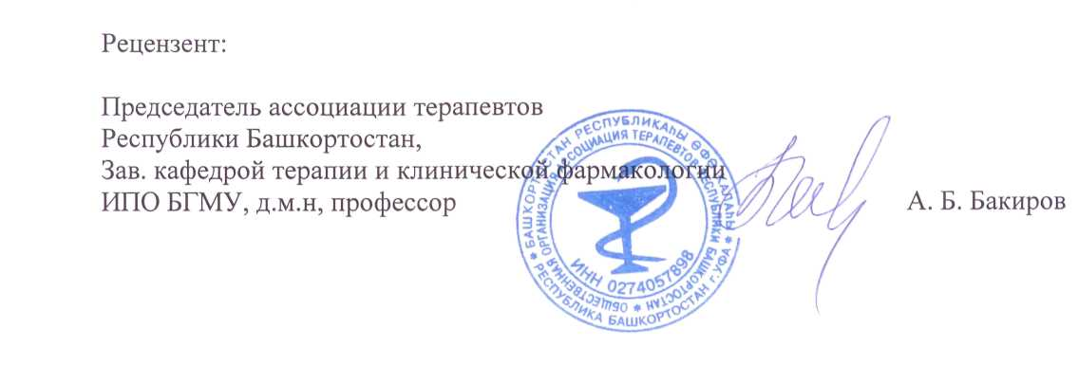

Структура и содержание РАБОЧЕЙ ПРОГРАММЫ

общего усовершенствования специалистов «Терапия с основами паллиативной медицинской помощи» по специальности: «Терапия»

Наименование | Стр.
Пояснительная записка | 4-5
Раздел 1. Цели и задачи общего усовершенствования | 5-12
1.1. Актуальность и предпосылки создания рабочей программы по ОУ «Терапия с основами паллиативной медицинской помощи» | 5
1.2. Цель и задачи обучения ОУ «Терапия с основами паллиативной медицинской помощи» | 5-6
1.3. Трудоемкость ОУ «Терапия с основами паллиативной медицинской помощи» | 6
1.4. Место ОУ «Терапия с основами паллиативной медицинской помощи» в структуре дополнительного профессионального образования | 6-7
1.5. Квалификационные требования к специалисту врачу - терапевту | 7
1.5.1. Профессиональные компетенции врача-специалиста | 7-9
1.5.2. Перечень знаний, умений и владений врача-специалиста | 9-12
Раздел 2. Содержание, структура и объем ОУ «Терапия с основами паллиативной медицинской помощи» | 12-31
2.1. Учебный план | 12-15
2.2. Учебно-тематический план | 15-18
2.3. Тематический план лекций | 19-23
2.4. Тематический план семинарских занятий | 23-25
2.5. Тематический план практических занятий | 25-28
2.6. Требования к самостоятельной работе слушателей | 28-31
Раздел 3. Учебно-методическое и информационное обеспечение ОУ «Терапия с основами паллиативной медицинской помощи» | 31-36
3.1. Рекомендуемая литература (основная и дополнительная) | 31-32
3.2. Законодательные и нормативно- правовые документы | 32-35
3.3. Материально-техническое ОУ «Терапия с основами паллиативной медицинской помощи» | 35-36
Раздел 4. Методические рекомендации по изучению ОУ «Терапия с основами паллиативной медицинской помощи» | 36-37
Раздел 5. Результаты изучения ОУ «Терапия с основами паллиативной медицинской помощи» | 37-40
5.1. Перечень практических навыков врача-специалиста по специальности «Терапия» | 37-40
Раздел 6. Методы контроля и учета результатов усвоения ОУ «Терапия с основами паллиативной медицинской помощи» | 40-43
6.1. Тестовый контроль по специальности | 40-41
6.2. Требования к итоговой аттестации ОУ «Терапия с основами паллиативной медицинской помощи» | 41-542
6.2.1.Экзамен | 42
6.2.2. Определение практических навыков специалистов | 42- 43
6.2.3. Заключительное собеседование | 43

ПОЯСНИТЕЛЬНАЯ ЗАПИСКА
Рабочая программа по ОУ «Терапия с основами паллиативной медицинской помощи» предназначена для врачей по специальности «Терапия» 040122.
Рабочая программа является учебно-методическим нормативным документом, регламентирующим содержание и организационно-методические формы последипломного образования
В связи с реформированием здравоохранения России, введением медицинского страхования граждан и реализацией приоритетных проектов в системе здравоохранения, а также в соответствии с приказом Минздрава России от 21.12.2012 № 1343 н «Об утверждении Порядка оказания паллиативной медицинской помощи взрослому населению (зарегистрировано в Минюсте России 11.02.2013 № 26973), огромное внимание сейчас уделяется вопросу подготовки кадров по паллиативной медицинской помощи. Статья № 32 «Об охране здоровья граждан в РФ» ввела новый вид медицинской помощи, а статья № 36 говорит о том, кто может оказывать паллиативную помощь: только врачи, прошедшие специальную подготовку по паллиативной медицине. В том случае, если врач прошел специальную подготовку (144 ч), медицинское учреждение может получать лицензию по оказанию этого вида помощи.
В приказе № 1343 н «Порядок оказания паллиативной медицинской помощи взрослому населению» речь идет о паллиативной помощи для 84% пациентов, нуждающихся в ней. Это пациенты с ревматоидными заболеваниями, сахарным диабетом (диабетическая стопа), нарушением мозгового кровообращения и др. Их более 1,5 млн. ежегодно. Остальные 16 % - это онкологические пациенты, срок жизни которых на 4-й стадии болезни составляет от 1 дня до 9 месяцев (по данным ВОЗ), а в среднем – 3-4 мес.
Паллиативная медицинская помощь может оказываться в следующих условиях:
- амбулаторно (в условиях, не предусматривающих круглосуточное медицинское наблюдение и лечение);
- в дневном стационаре (в условиях, предусматривающих медицинское наблюдение и лечение в дневное время, не требующих круглосуточного медицинского наблюдения и лечения);
- стационарно (в условиях, обеспечивающих круглосуточное медицинское наблюдение и лечение).
В рабочей программе предусмотрено всего 144 ч, из них: лекций – 54 ч, практических и семинарских занятий – 78 ч, самостоятельная внеаудиторная работа – 6 ч и экзамен – 6 ч. По завершению прохождения цикла общего усовершенствования курсанты проходят итоговое тестирование и сдают экзамен.

Раздел 1. Цель и задачи цикла общего усовершенствования «Терапия с основами паллиативной медицинской помощи» (ОУ-144 ч)

1.1. Актальность и предпосылки создания рабочей программы по ОУ «Терапия с основами паллиативной медицинской помощи» (ОУ-144 ч)
В соответствии с приказом Минздрава России от 21.12.2012 № 1343 н «Об утверждении Порядка оказания паллиативной медицинской помощи взрослому населению (зарегистрировано в Минюсте России 11.02.2013 № 26973), огромное внимание сейчас уделяется вопросу подготовки кадров по паллиативной медицинской помощи. Циклы общего усовершенствования позволяют изучить специфику, теоретические и практические аспекты отдельных клинических проблем и является обязательной формой послевузовского профессионального образования стажированных врачей, осуществляемой каждые 5 лет. Данная рабочая программа предназначена для терапевтов, которые будут оказывать паллиативную медицинскую помощь на дому и в условиях стационара.

1.2 Цель и задачи обучения
Цель обучения - глубокое теоретическое и практическое изучение ключевых вопросов паллиативной медицинской помощи неизлечимым больным, необходимых для практической деятельности врача в соответствии с профилем специальности.
Категории слушателей: врачи, имеющие сертификат по специальности «Терапия».
Срок обучения: 144 ч
Форма обучения: очная
Режим занятий: 6 часов в день
Задачи обучения:
- получить систематизированные теоретические знания по этиологии, клинике, методам лечения и профилактики основных клинических проблем неизлечимых больных с учетом профиля основного заболевания и ключевых аспектов паллиативной медицины: соматических (включая лечение хронической боли), психосоциальных (включая искусство общения и коррекцию реакций переживания горя), культуральных и этических.
- приобрести практические умения и навыки, необходимые для самостоятельной профессиональной деятельности в качестве врача паллиативной медицинской помощи.

1.3. Трудоемкость по ОУ «Терапия с основами паллиативной медицинской помощи» составляет 144 часа, из них 132 часа аудиторных занятий, 6 часов самостоятельной работы и 6 часов –итоговая аттестация: экзамен.

1.4. Место ОУ «Терапия с основами паллиативной медицинской помощи» в структуре дополнительного профессионального образования: данный цикл общего усовершенствования является дополнением с циклам профессиональной подготовки специалистов по специальности «Терапия». Согласно приказу Минздрава России от 21.12.2012 № 1343 н «Об утверждении Порядка оказания паллиативной медицинской помощи взрослому населению (зарегистрировано в Минюсте России 11.02.2013 № 26973), огромное внимание сейчас уделяется вопросу подготовки кадров по паллиативной медицинской помощи. Именно врачи – терапевты будут оказывать паллиативную медицинскую помощь неизлечимо больным в условиях стационара и в амбулаторных условиях.

1.5. Квалификационные требования к специалисту
1.5.1. Профессиональные компетенции врача – терапевта, оказывающего паллиативную медицинскую помощь

Врач-специалист должен обладать общекультурными (ОК) и профессиональными компетенциями (ПК):
Общекультурные компетенции характеризуются:
- способностью и готовностью анализировать социально-значимые проблемы и процессы, использовать на практике методы гуманитарных, естественнонаучных, медико-биологических и клинических наук в различных видах своей профессиональной деятельности;
- способностью и готовностью к логическому и аргументированному анализу, к публичной речи, ведению дискуссии и полемики, к редактированию текстов профессионального содержания, к осуществлению воспитательной и педагогической деятельности, к сотрудничеству и разрешению конфликтов;
- способностью и готовностью использовать методы управления, организовывать работу исполнителей, находить и принимать ответственные управленческие решения в условиях различных мнений и в рамках своей профессиональной компетенции;
- способностью и готовностью осуществлять свою деятельность с учетом принятых в обществе моральных и правовых норм, соблюдать правила врачебной этики, законы и нормативные правовые акты по работе с конфиденциальной информацией, сохранять врачебную тайну.
Профессиональные компетенции характеризуются:
в диагностической деятельности:
- способностью и готовностью к постановке диагноза на основании диагностического исследования;
- способностью и готовностью анализировать закономерности функционирования отдельных органов и систем, использовать знания анатомо-физиологических основ, основные методики клинико-иммунологического обследования и оценки функционального состояния организма пациентов для своевременной диагностики конкретной группы заболеваний и патологических процессов;
- способностью и готовностью выявлять у пациентов основные патологические симптомы и синдромы заболеваний, используя знания основ медико-биологических и клинических дисциплин с учетом законов течения патологии по органам, системам и организма в целом, анализировать закономерности функционирования различных органов и систем при различных заболеваниях и патологических процессах, использовать алгоритм постановки диагноза (основного, сопутствующего, осложнений) с учетом Международной статистической классификации болезней и проблем, связанных со здоровьем (МКБ);
- способностью и готовностью выполнять основные диагностические мероприятия по выявлению неотложных и угрожающих жизни состояний в конкретной группе заболеваний;
в лечебной деятельности:
- способностью и готовностью выполнять основные лечебные мероприятия при заболеваниях среди пациентов той или иной группы нозологических форм, вызывающих тяжелые осложнения и (или) летальный исход: заболевания нервной, иммунной, сердечно-сосудистой, эндокринной, дыхательной, пищеварительной, мочеполовой систем и крови;
- обладанием современными знаниями об этиологии, клинике, современных методах лечения и профилактики основных клинических проблем неизлечимых больных с учетом профиля основного заболевания и ключевых аспектов паллиативной медицины: соматических (включая лечение хронической боли), психосоциальных (включая искусство общения и коррекцию реакции переживания горя), культуральных и этических.
- своевременно выявлять жизнеопасные нарушения, использовать методики их немедленного устранения, осуществлять противошоковые мероприятия;
- способностью и готовностью назначать больным адекватное лечение в соответствии с поставленным диагнозом, осуществлять алгоритм выбора медикаментозной и немедикаментозной терапии больным с инфекционными и неинфекционными заболеваниями;
в реабилитационной деятельности:
- способностью и готовностью применять различные реабилитационные мероприятия (медицинские, социальные, психологические) у неизлечимо больных пациентов;
в организационно-управленческой деятельности:
- способностью и готовностью использовать нормативную документацию, принятую в здравоохранении (законы РФ, технические регламенты, международные и национальные стандарты, приказы, рекомендации, международную систему единиц (СИ), действующие международные классификации), а также документацию для оценки качества и эффективности работы медицинских организаций;
- способностью и готовностью использовать знания организационной структуры, управленческой и экономической деятельности медицинских организаций различных типов по оказанию медицинской помощи, анализировать показатели работы их структурных подразделений;
- проводить оценку эффективности современных медико-организационных и социально-экономических технологий при оказании медицинских услуг пациентам.

1.5.2 Перечень знаний, умений и владений врача – специалиста

1.5.2.1. Общие знания
- основы законодательства о здравоохранении и директивные документы, определяющие деятельность органов и учреждения здравоохранения;
- общие вопросы организации паллиативной помощи в стране;
- основные вопросы нормальной и патологической анатомии, нормальной и патологической физиологии, взаимосвязь функциональных систем организма и уровни их регуляции;
- основы водно-электролитного обмена, кислотно-щелочной баланс, возможные типы их нарушений и принципы лечения;
- систему кроветворения и гемостаза, физиологию и патофизиологию свертывающей системы крови, основы кровезаместительной терапии, показатели гомеостаза в норме и патологии;
- клиническую симптоматику и патогенез основных терапевтических заболеваний у взрослых и детей, диагностику и лечение, клиническую симптоматику пограничных состояний в терапевтической клинике;
- основы фармакотерапии в клинике внутренних болезней, фармакодинамику и фармакокинетику основных групп лекарственных средств, осложнения, вызванные применением лекарств, методы их коррекции;
- основы иммунобиологии и реактивности организма;
- организацию службы интенсивной терапии и реанимации в терапевтической клинике, оборудование палат интенсивной терапии и реанимации;
- МСЭ при внутренних болезнях;

1.5.2.2. Специальные знания
- владеть принципами и методами профилактики и лечения основных клинических проблем неизлечимых больных с учетом профиля основного заболевания, а также реабилитации пациентов

1.5.2.3. Общие умения
- получить информацию о заболевании, применить объективные методы обследования больного, выявить общие и специфические признаки заболевания;
- оценить тяжесть состояния больного, принять необходимые меры для выведения больного из такого состояния, определить объем и последовательность реанимационных мероприятий, оказать необходимую срочную помощь;
- определить специальные методы исследования (лабораторные, рентгенологические и функциональные);
- определить показания для госпитализации и организовать ее;
- провести дифференциальную диагностику, обосновать клинический диагноз, план и тактику ведения больного;
- оценить электрокардиограмму, спирограмму, данные рентгенологического обследования и дать по ним заключение;
- определить степень нарушения гомеостаза и выполнить все мероприятия по его нормализации;
- назначить необходимые лекарственные средства и другие лечебные мероприятия;
- оформить медицинскую документацию, предусмотренную законодательством по здравоохранению.
1.5.2.4. Специальные умения
- провести врачебный опрос, обследование и оценку данных физического состояния неизлечимо больного пациента;
- составить план лабораторного, функционального и других дополнительных методов обследования;
- интерпретировать результаты лабораторных, лучевых, электрофизиологических, эндоскопических и других распространенных в клинической практике диагностичеких методов обследования;
- формулировать в своих заключениях диагностическое решение (предварительный или клинический диагноз) в соответствии с требованиями МКБ-10;
- проведения манипуляций по профилактике основных патологических симптомов, ухудшающих качество жизни пациентов;
- лечения основных патологических симптомов, ухудшающих качество жизни пациентов;
- проведения реабилитационных мероприятий при неизлечимых заболеваниях.
- выписка рецептов, в том числе льготных, на нароктические, наркотикосодержащие и приравненные к ним препараты.
1.5.2.4. Манипуляции и практические навыки
- искусственное дыхание;
- массаж сердца;
- трахеотомия;
- остановка наружного и внутреннего кровотечения;
- наложение повязки на рану;
- обработка инфицированных и ожоговых ран;
- вскрытие абсцесса и флегмоны;
- наложение транспортных и импровизированных шин при переломах костей;
- подкожные, внутримышечные и внутривенные вливания;
- определение группы и видовой принадлежности крови, внутривенное переливание крови;
- катетеризация мочевого пузыря;
- пункция брюшной и плевральной полостей;
- желудочное и дуоденальное зондирование;
- определение кровопотери по удельному весу, гемоглобину и гематокриту;
- промывание желудка;
- лаваж трахеобронхиального дерева;
- клизмы (очистительная, сифонная, лечебная);
- снятие и расшифровка электрокардиограммы;
- пальцевое исследование прямой кишки;

РАЗДЕЛ 2. СОДЕРЖАНИЕ, СТРУКТУРА И ОБЪЕМ ОУ «Терапия с основами паллиативной медицинской помощи» 144 ч

2.1. Учебный план
Цель обучения - глубокое теоретическое и практическое изучение ключевых вопросов паллиативной медицинской помощи неизлечимым больным, необходимых для практической деятельности врача в соответствии с профилем специальности.
Категории слушателей: врачи, имеющие сертификат по специальности «Терапия».
Срок обучения: 144 ч
Форма обучения: очная с отрывом от работы
Режим занятий: 6 часов в день

№ | Наименование раздел  ов (модулей) | Трудоемкость (в ча с) | Число учебных часов
№ | Наименование раздел  ов (модулей) | Трудоемкость (в ча с) | Всего | В том числе |  |  |  | Форма контроля
 |  |  |  | Л | ПЗ | С | ЛБ | Форма контроля
 | 1 | 2 | 3 | 4 | 5 | 6 | 7 | 8
1 | Нормативно - правовые и организационные аспекты паллиативной медицинской помощи |  | 12 | 6 | 4 | 2 |  | 1,3,4
2 | Основные принципы, философия и специфика паллиативной медицинской помощи |  | 14 | 4 | 6 | 4 |  | 1,2,3,4
3 | Правовые основы оборота наркотических средств и психотропных веществ, регулирование фармакотерапии острой и хронической боли. Диагностика и лечение острой хронической боли различного генеза |  | 16 | 4 | 8 | 4 |  | 1,2,3,4
4 | Паллиативная медицинская помощь в терминальной стадии неонкологических больных |  | 36 | 20 | 10 | 6 |  | 1,2,3,4
5 | Паллиативная медицинская помощь онкологическим больным |  | 30 | 10 | 12 | 8 |  | 1,2,3,4
6 | Психологические, социальные и духовные аспекты паллиативной медицинской помощи |  | 24 | 12 | 8 | 4 |  | 1,2,3,4
 | АР* |  | 6 |  | 6
 | Итоговая аттестация - экзамен |  | 6
 | ИТОГО: |  | 144 | 56 | 54 | 28

*Формы аттестации и контроля:
1. Опрос
2. Практические занятия с разбором больных
3. Совместное обсуждение на семинарах
4. Начальное, текущее и итоговое тестирование
5. Сдача сертификационного экзамена по программе «Терапия и основы паллиативной медицинской помощи»

МОДУЛЬ 1. Нормативно-правовые и организационные аспекты паллиативной медицинской помощи
Нормативно- правовое регулирование медицинской деятельности в РФ. Права и обязанности медицинских работников. Медико-социальные и экономические предпосылки развития паллиативной медицины. Основы организации паллиативной медицинской помощи в Российской Федерации. Структура службы паллиативной медицинской помощи.

МОДУЛЬ 2. Основные принципы, философия и специфика паллиативной медицинской помощи
Принципы и философия паллиативной медицинской помощи. Особенности курации неизлечимых больных. Оценка состояния пациента и критерии исхода. Качество жизни в паллиативной медицине – принципы и практика. Междисциплинарный подход при оказании паллиативной медицинской помощи. Вопросы этики и деонтологии в паллиативной медицинской помощи неизлечимым больным.

МОДУЛЬ 3. Правовые основы оборота наркотических средств и психотропных веществ, регулирование фармакотерапии острой и хронической боли. Диагностика и лечение острой и хронической боли различного генеза
Правовые основы государственной политики в сфере оборота наркотических средств, психотропныхз веществ и их прекурсоров, в области противодействия их незаконному обороту. Нормативно-правовые документы, регламентирующие оборот наркотических средств, психотропных веществ и их прекурсоров в медицинской организации. Административная, гражданская и уголовная ответственность за нарушения в сфере оборота наркотических средств и психотропных веществ в медицинской организацииПорядок оборота наркотических средств, психотропных веществ и их прекурсоров в медицинской организации. Варианты организации работы с наркотическими средствами и психотропными веществами в медицинской организации и ее подразделениях – преимущества и недостатки каждого из них. Отчетная документация по обороту наркотических средств и психотропных веществ в ме6дицинской организации. Технология организации работы по улучшению, хранению, учету, отпуску, использованию, уничтожению наркотических средств и психотропных веществ и их прекурсоров в медицинской организации. Организация контроля за использованием наркотических средств, психотропных веществ и их прекурсоров в медицинской организации. Проведение контроля за использованием наркотических средств, психотропных веществ и их прекурсоров в медицинской организации. Этиология и патогенез хронической боли. Диагностика хронической боли. Принципы терапии хронической боли. Методы лечения хронической боли у неизлечимых больных.

МОДУЛЬ 4. Паллиативная медицинская помощь в терминальной стадии неонкологических заболеваний.
Болезни органов дыхания. Болезни сердечно - сосудистой системы. Болезни нервной системы (инсульт, нейродегенеративные болезни). Болезни почек. Болезни печени. Болезни пациентов пожилого и старческого возраста (60 лет и старше). Эндокринные заболевания. Болезни крови (серповидно – клеточная анемия). Психические заболевания. Инфекционные заболевания (ВИЧ\ СПИД, туберкулез).

МОДУЛЬ 5. Паллиативная медицинская помощь онкологическим больным.
Контроль симптомов основного заболевания лекарственными препаратами. Контроль симптомов основного заболевания хирургическими и миниинвазивными технологиями. Ортопедические принципы и контроль положения тела. Интервенциональные методы улучшения. Симптоматическое лечение клинических проблем, не связанных с основным заболеванием.

МОДУЛЬ 6. Психологические, социальные и духовные аспекты паллиативной медицинской помощи
Общение с неизлечимо больными и их семьями. Психологические реакции на потерю близких. Группы психологического риска. Духовная поддержка больных и их семей. Религиозные и культурные потребности пациентов и членов их семьи. Морально – этические проблемы эвтаназии.

2.2 Учебно - тематический план

№ | Наименование разделов, дисциплин и тем | Число учебных часов
№ | Наименование разделов, дисциплин и тем | Всего | В том числе |  |  |  | Форма контроля
№ | Наименование разделов, дисциплин и тем | Всего | Л | С | ПЗ | ЛБ | Форма контроля
1 | 2 | 3 | 4 | 5 | 6 | 7 | 8
1 | Нормативно – правовые и организационные аспекты паллиативной медицинской помощи | 12 | 6 | 2 | 4 |  | 1,3,4
1.1 | Нормативно – правовое регулирование медицинской деятельности в РФ. Права и обязанности пациентов и медицинских работников | 4 | 2 | 2 | - |  | 1,3,4
1.2 | Медико – социальные и экономические предпосылки развития паллиативной медицины | 4 | 2 | - | 2 |  | 1,3,4
1.3 | Порядок оказания паллиативной медицинской помощи взрослому населению. Структура службы паллиативной медицинской помощи. | 4 | 2 | - | 2 |  | 1,3,4
2 | Основные принципы, философия и специфика паллиативной медицинской помощи | 14 | 4 | 4 | 6 |  | 1,2,3,4
2.1 | Принципы и философия паллиативной медицинской помощи. | 4 | 2 | 2 | - |  | 1,2,3,4
1 | 2 | 3 | 4 | 5 | 6 | 7 | 8
2.2 | Особенности курации неизлечимых больных. | 2 | - | 2 | - |  | 1,2,3,4
2.3 | Оценка состояния пациента и критерии исхода. | 2 | - | - | 2 |  | 1,2,3,4
2.4 | Качество жизни в паллиативной медицине – принципы и практика. | 2 | 2 | - | - |  | 1,2,3,4
2.5 | Междисциплинарный подход при оказании паллиативной медицинской помощи. | 2 | - | - | 2 |  | 1,2,3,4
2.6 | Вопросы этики и деонтологии в паллиативной медицинской помощи неизлечимым больным. | 2 | - | - | 2 |  | 1,2,3,4
3 | Правовые основы оборота наркотических средств и психотропных веществ, регулирование фармакотерапии острой и хронической боли. Диагностика и лечение острой и хронической боли различного генеза | 16 | 4 | 4 | 8 |  | 1,2,3,4
3.1 | Правовые основы государственной политики в сфере оборота наркотических средств, психотропныхз веществ и их прекурсоров, в области противодействия их незаконному обороту. Нормативно-правовые документы, регламентирующие оборот наркотических средств, психотропных веществ и их прекурсоров в медицинской организации. Административная, гражданская и уголовная ответственность за нарушения в сфере оборота наркотических средств и психотропных веществ в медицинской организации. | 2 | 2 | - | - |  | 1,2,3,4
3.2 | Этиология и патогенез острой и хронической боли. Диагностика хронической боли | 4 | - | 2 | 2 |  | 1,2,3,4
3.3 | Принципы лечения острой и хронической боли | 2 | - | - | 2 |  | 1,2,3,4
3.4 | Методы лечения хронической боли у неизлечимых больных | 2 | - | 2 | - |  | 1,2,3,4
3.5 | Порядок оборота наркотических средств, психотропных веществ и их прекурсоров в медицинской организации. Варианты организации работы с наркотическими средствами и психотропными веществами в медицинской организации и ее подразделениях – преимущества и недостатки каждого из них. Отчетная документация по обороту наркотических средств и психотропных веществ в ме6дицинской организации. Технология организации работы по улучшению, хранению, учету, отпуску, использованию, уничтожению наркотических средств и психотропных веществ и их прекурсоров в медицинской организации. Организация контроля за использованием наркотических средств, психотропных веществ и их прекурсоров в медицинской организации. Проведение контроля за использованием наркотических средств, психотропных веществ и их прекурсоров в медицинской организации. Фармакотерапия острой и хронической боли | 4 | 2 | - | 2 |  | 1,2,3,4
3.6 | Нелекарственные методы лечения боли | 2 | - | - | 2 |  | 1,2,3,4
4. | Паллиативная медицинская помощь в терминальной стадии неонкологических заболеваний | 36 | 20 | 6 | 10 |  | 1,2,3,4
4.1 | Болезни органов дыхания | 4 | 2 | 2 | - |  | 1,2,3,4
4.2 | Болезни сердечно – сосудистой системы | 6 | 2 | 2 | 2 |  | 1,2,3,4
4.3 | Болезни нервной системы (инсульты, нейродегенеративные заболевания) | 2 | 2 | - | - |  | 1,2,3,4
4.4 | Болезни почек | 4 | 2 | - | 2 |  | 1,2,3,4
4.5 | Болезни печени | 4 | 2 | - | 2 |  | 1,2,3,4
4.6 | Болезни пациентов пожилого и старческого возраста (60 лет и старше) | 2 | 2 | - | - |  | 1,2,3,4
4.7 | Эндокринные заболевания | 4 | 2 | - | 2 |  | 1,2,3,4
4.8 | Болезни крови (лейкозы) | 6 | 2 | 2 | 2 |  | 1,2,3,4
4.9 | Инфекционные заболевания (ВИЧ\СПИД, туберкулез) | 2 | 2 | - | - |  | 1,2,3,4
4.10 | Психические заболевания | 2 | 2 | - | - |  | 1,2,3,4
5 | Паллиативная медицинская помощь онкологическим больным | 30 | 10 | 8 | 12 |  | 1,2,3,4
5.1 | Контроль симптомов основного заболевания лекарственными препаратами | 10 | 6 | 2 | 2 |  | 1,2,3,4
5.2 | Контроль симптомов основного заболевания хирургическими и миниинвазивными технологиями | 4 | - | 2 | 2 |  | 1,2,3,4
5.3 | Ортопедические принципы и контроль положения тела | 2 | - | - | 2 |  | 1,2,3,4
5.4 | Интервенциональные методы улучшения | 6 | 2 | 2 | 2 |  | 1,2,3,4
5.5 | Симптоматическое лечение клинических проблем, не связанных с основным заболеванием | 8 | 2 | 2 | 4 |  | 1,2,3,4
6 | Психологические, социальные и духовные аспекты паллиативной медицинской помощи | 24 | 12 | 4 | 8 |  | 1,2,3,4
6.1 | Общение с неизлечимо больными и их семьями | 4 | 2 | 2 | - |  | 1,2,3,4
6.2 | Психологические реакции на утрату близких | 4 | 2 | - | 2 |  | 1,2,3,4
6.3 | Группы психологического риска | 2 | 2 | - | - |  | 1,2,3,4
6.4 | Духовная поддержка больных и их семей | 4 | 2 | - | 2 |  | 1,2,3,4
6.5 | Религиозные и культурные потребности пациентов и членов их семей | 4 | 2 | - | 2 |  | 1,2,3,4
6.6 | Морально – этические проблемы эвтаназии | 6 | 2 | 2 | 2 |  | 1,2,3,4
 | АР* | 6 |  |  | 6
 | Экзамен | 6
 | ИТОГО: | 144 | 56 | 28 | 54 |  | 4,5

2.3. Тематический план лекций
№ | Наименование раздела дисциплины | Название лекции | Основные вопросы (содержание) лекции | Трудоемкость в  часах
 | 1 | 2 | 3 | 4
1 | Нормативно – правовые и организационные аспекты паллиативной медицинской помощи | 1. Права и обязанности пациентов и медицинских работников  2. Порядок оказания паллиативной медицинской помощи взрослому населению.  3. Структура службы паллиативной медицинской помощи. | Нормативно – правовое регулирование медицинской деятельности в РФ. Права и обязанности пациентов и медицинских работников  Медико – социальные и экономические предпосылки развития паллиативной медицины  Порядок оказания паллиативной медицинской помощи взрослому населению.  Структура службы паллиативной медицинской помощи. | 2  2  2
2 | Основные принципы, философия и специфика паллиативной медицинской помощи | 1. Принципы и философия паллиативной медицинской помощи.  2. Качество жизни в паллиативной медицине – принципы и практика | Принципы оказания паллиативной помощи в РФ. Основные нормативные документы. Качество жизни неилечимо больных пациентов. Практические мероприятия и пути улучшения оказания паллиативной помощи. | 2  2
3 | Диагностика и лечение хронической боли различного генеза | 1. Этиология и патогенез хронической боли  2. Фармакотерапия хронической боли. | Что такое хроническая боль, этиология, патогенез, принципы медикаментозной коррекции. Фармакотерапия хронической боли. Правила выписывания лекарственных препаратов неизлечимо больным пациентам. | 2  2
4 | Паллиативная медицинская помощь в терминальной стадии неонкологических больных | 1. Болезни органов дыхания  2. Болезни сердечно – сосудистой системы  3. Болезни нервной системы  4. Болезни почек  5. Болезни печени  6. Болезни пациентов пожилого и старческого возраста  7. Эндокринные заболевания  8. Болезни крови  9. Инфекционные заболевания  10. Психические заболевания | В лекциях обсуждаются вопросы этиологии, патогенеза, диагностики и клиники терминальных проявлений неонкологических заболеваний. Разбираются вопросы оказания паллиативной помощи неизлечимо больным, применение лекарственных методов улучшения качества жизни и борьбы с болью. | 2  2  2  2  2  2  2  2  2  2
5 | Паллиативная медицинская помощь онкологическим больным | 1. Контроль симптомов основного заболевания лекарственными препаратами.  2. Интервенциональные методы улучшения.  3. Симптоматическое лечение клинических проблем, не связанных с основным заболеванием. | 1. Клинические проявления основного заболевания, методы диагностики и методы медикаментозной коррекии. Принципы контроля симптомов основного заболевания лекарственными препаратами в амбулаторных условиях и в условиях стационара.  2.Что такое интервенциональные методы улучшения состояния неизлечимо больных пациентов, принципы назначения.  3. Основные клинические проявления и методы симптоматической терапии синдромов, не связанных с основным заболеванием. | 6  2  2
6 | Психологические, социальные и духовные аспекты паллиативной медицинской помощи | 1. Общение с неизлечимо больными и их семьями.  2. Психологические реакции на утрату близких.  3. Группы психологического риска  4. Духовная поддержка больных и их семей.  5. Религиозные и культурные потребности пациентов и членов их семей.  6. Морально – этические проблемы эвтаназии | Этика и деонтология в ведении неизлечимо больных пациентов, тактика общения с пациентами и их родственниками. психологические приемы на реакцию на утрату близких, группы психологического риска, роль духовности и религии в поддержании неизлечимо больных пациентов и их семей.  Что такое эвтаназия и морально- этические проблемы эвтаназии. За и против. | 2  2  2  2  2  2
 | ИТОГО: |  |  | 56

2.4. Тематический план семинарских занятий
№ | Наименование раздела дисциплины | Название занятия | Основные вопросы (содержание) занятия | Трудоемкость в часах
 | 1 | 2 | 3 | 4
1 | Нормативно – правовые и организационные аспекты паллиативной медицинской помощи | Нормативно – правовое регулирование медицинской деятельности в РФ. Права и обязанности пациентов и медицинских работников | Основные положения приказа Минздрава России от 21.12.2012 № 1343 н «Об утверждении Порядка оказания паллиативной медицинской помощи взрослому населению (зарегистрировано в Минюсте России 11.02.2013 № 26973) | 2
2 | Основные принципы, философия и специфика паллиативной медицинской помощи | 1. Принципы и философия паллиативной медицинской помощи.  2. Особенности курации неизлечимых больных. | Философия и психология паллиативной медицинсколй помощи. Основные направления помощи в амбулаторных условиях и в условиях стационара. особенности курации неизлечимо больных пациентов | 2  2
3 | Диагностика и лечение хронической боли различного генеза | 1. Диагностика хронической боли  2. Методы лечения хронической боли у неизлечимых больных | Что такое хроническая боль, принципы диагностики и лечения. Фармакотерапия препаратов для купирования хронической боли у неизлечимо больных пациентов, принципы выписывания рецептов. | 2  2
4 | Паллиативная медицинская помощь в терминальной стадии неонкологических больных | 1. Болезни органов дыхания  2. Болезни сердечно – сосудистой системы  3. Болезни крови (лейкозы) | Принципы диагностики и лечения пациентов с заболеваниями сердечно-сосудистой системы, органов дыхания и болезнями крови. Принципы неотложной помощи. Разбор больных в отделениях | 2  2  2
5 | Паллиативная медицинская помощь онкологическим больным | 1. Контроль симптомов основного заболевания лекарственными препаратами  2. Контроль симптомов основного заболевания хирургическими и миниинвазивными технологиями  3. Интервенциональные методы улучшения  4. Симптоматическое лечение клинических проблем, не связанных с основным заболеванием | Принципы медикаментозной и хирургической коррекции симптомов основного зхаболевания в амбулаторных условиях и в условиях стационара.  Что такое интервенциональные методы улучшения состояния неизлечимо больных пациентов.  Симтоматическое лечение клинических симптомов, не связанных с соновным заболеванием. Курация больных в отделениях | 2  2  2  2
6 | Психологические, социальные и духовные аспекты паллиативной медицинской помощи | 1. Общение с неизлечимо больными и их семьями  2. Морально – этические проблемы эвтаназии | Принципы ведения неизлечимо больных пациентов, общение с ними и с членами их семей.  Эвтаназия- за и против. Моральные и этическоие аспекты данной проблемы | 2  2
 | ИТОГО: |  |  | 28

2.5. Тематический план практических занятий
№ | Наименование раздела дисциплины | Название занятия | Основные вопросы (содержание) занятия | Трудоемкость в часах
 | 1 | 2 | 3 | 4
1 | Нормативно – правовые и организационные аспекты паллиативной медицинской помощи | 1. Медико – социальные и экономические предпосылки развития паллиативной медицины  2. Порядок оказания паллиативной медицинской помощи взрослому населению. Структура службы паллиативной медицинской помощи. | Предпосылки развития паллиативной медицинской помощи, основные нормативно-правовые документы по данной проблеме  Порядок и принципы оказания паллиативной помощи в РФ неизлечимо больным пациентам | 2  2
2 | Основные принципы, философия и специфика паллиативной медицинской помощи | 1. Оценка состояния пациента и критерии исхода.  2. Междисциплинарный подход при оказании паллиативной медицинской помощи.  3. Вопросы этики и деонтологии в паллиативной медицинской помощи неизлечимым больным. | Критерии тяжести состояния пациенты.  Что такое междисциплинарный полдход к ведению пациентов в паллиативной медицине, основные направления и принципы.  Вопросы этики и деонтолгии в паллиативной медицине. | 2  2  2
3 | Диагностика и лечение хронической боли различного генеза | 1. Диагностика хронической боли  2. Принципы лечения хронической боли  3. Фармакотерапия хронической боли  4. Нелекарственные методы лечения боли | Что таоке хроническая боль. Методы диагностики хронической боли. Принципы медикаментозной и нелекарственной коррекции хронической боли у неизлечимо больных пациентов. Вопросы фармакотерапии. | 2  2  2  2
4 | Паллиативная медицинская помощь в терминальной стадии неонкологических больных | 1. Болезни органов дыхания  2. Болезни сердечно – сосудистой системы  3. Болезни почек  4. болезни печени  5. Эндокринные заболевания  6. Болезни крови (лейкозы) | Принципы диагностики и лечения пациентов с заболеваниями легких, сердечно-сосудистой системы, почек, печени, эндокринными заболеваниями и болезнями крови. Принципы неотложной помощи. Разбор больных в отделениях | 2  2  2  2  2  2
5 | Паллиативная медицинская помощь онкологическим больным | 1. Контроль симптомов основного заболевания лекарственными препаратами  2 Контроль симптомов основного заболевания хирургическими и миниинвазивными технологиями  3. Ортопедические принципы и контроль положения тела  4. Интервенциональные методы улучшения  5. Симптоматическое лечение клинических проблем, не связанных с основным заболеванием | Принципы медикаментозной и хирургической коррекции симптомов основного зхаболевания в амбулаторных условиях и в условиях стационара.  Что такое интервенциональные методы улучшения состояния неизлечимо больных пациентов.  Симтоматическое лечение клинических симптомов, не связанных с соновным заболеванием. Курация больных в отделениях | 4  2  2  2  4
6 | Психологические, социальные и духовные аспекты паллиативной медицинской помощи | 1. Общение с неизлечимо больными и их семьями  2. Психологические реакции на утрату близких  3. Духовная поддержка больных и их семей  4. Религиозные и культурные потребности пациентов и членов их семей  5. Морально – этические проблемы эвтаназии | Принципы ведения неизлечимо больных пациентов, общение с ними и с членами их семей. Роль религии и духовного воспитания в общении с неизлечимо больными пациентами и их семьями.  Эвтаназия- за и против. Моральные и этическоие аспекты данной проблемы | 2  2  2  2  2
 | ИТОГО: |  |  | 54

Лабораторный практикум
не предусмотрен

2.6. Требования к самостоятельной работе слушателей
2.6.1. Примерные темы аттестационных работ (рефератов)
- Нормативно - правовое регулирование медицинской деятельности в РФ.
- Основы организации паллиативной медицинской помощи в РФ.
- Вопросы этики и деонтологии в паллиативной медицинской помощи неизлечимо больным.
- Этиология и патогенез хронической боли.
- Паллиативная медицинская помощь в терминальной стадии болезней почек (хроническая почечная недостаточность).
- Паллиативная медицинская помощь в терминальной стадии болезни печени (печеночная недостаточность).
- Паллиативная медицинская помощь в терминальной стадии болезней крови.
- Паллиативная помощь онкологическим больным: контроль симптомов основного заболевания лекарственными препаратами, хирургическими и миниинвазивными технологиями.
- Симптоматическое лечение клинических проблем, не связанных с основным заболеванием.
- Психологические реакции на утрату близких.
- Духовная поддержка больных и членов их семей
- Роль религии в поддержании пациентов и членов их семей.
- Культурные потребности неизлечимо больных пациентов и членов их семей.
- Морально – этические проблемы эвтаназии.

2.6.2 Правила оформления аттестационных работ

Аттестационная работа (реферат) выполняется на заключительном этапе общего усовершенствования слушателя и является обязательной частью квалификационного экзамена специалиста, состоит из 15-20 страниц.

Подготовка к защите работы
Напечатанная и оформленная в соответствии с требованиями работа подписывается автором (титульный лист) и представляется руководителю не позднее 10 дней до даты ее защиты.
Руководитель оформляет отзыв, в котором содержится анализ работы, подчеркиваются достоинства и недостатки работы, определяется степень соответствия предъявляемым требованиям. На титульном листе руководитель в обязательном порядке отмечает, допускается ли или не допускается работа к защите. Курсант, не представивший в срок работу (или получивший отрицательный отзыв руководителя), не допускается к защите работы. Если руководитель дает отрицательный отзыв, то окончательно вопрос о защите работы решается кафедрой.
Рецензенту для ознакомления с работой и подготовкой рецензии отводится до 5 дней. В рецензии должны быть отмечены положительные стороны, недостатки и слабые стороны работы; дана оценка курсовой работы. Рецензия заканчивается выводом: может ли работа быть допущена к защите.
К защите допускаются обучающиеся, полностью выполнившие учебный план. Доклад сопровождается мультимедийным сопровождением, в котором представляется иллюстративный материал (таблицы, диаграммы, схемы, графики и т.д.), отражающий важнейшие положения аттестационнойработы.

Защита аттестационной работы
Атестационная работа защищается в следующем порядке:
- Выступление обучающегося с докладом до 15 минут. В сжатой, лаконичной форме, кратко, ясно и четко необходимо изложить тему, цель и актуальность работы, методику исследования, полученные результаты и выводы, разработанные предложения и рекомендации.
- Ответы курсанта на вопросы членов комиссии по существу выполненной работы, а также на замечания, содержащиеся в отзыве руководителя и рецензента.
- Выступление руководителя работы. В случае его отсутствия зачитывается отзыв.
- Ответы курсанта на замечания по работе руководителя и рецензента, если в этом есть необходимость.
- Закрытое обсуждение членами комиссии результатов защиты работ и объявление заведующим кафедрой оценок по пятибалльной системе.
Защищенные аттетстационные работы с отзывом руководителя и рецензией хранятся в архиве университета.

РАЗДЕЛ 3. УЧЕБНО-МЕТОДИЧЕСКОЕ И ИНФОРМАЦИОННОЕ
ОБЕСПЕЧЕНИЕ

3.1. Рекомендуемая литература
Основная литература
- Клинические рекомендации. Онкология \ под ред. В. И. Чиссова, С.Л. Дарьяловой.- 2-е изд., испр. И доп.- М.: ГЭОТАР- Медиа, 2009.- с. 41-83 (глава «Хронический болевой синдром» Абузарова Г. Р., Новиков Г. А., Осипова Н. А., Прохоров Б. М., Рудой С. В.)
- Контроль симптомов в паллиативной медицине \ под ред. Проф. Г. А. Новикова.- М.: ГЭОТАР- Медиа, 2013.- 248 с.
- Леветуан М., Фраджер Г. Особенности хосписной и паллиативной медицины в педиатрии.- Пер. с англ.- Минск, 2008.- 90 с.
- Методические рекомендации по ведению боли для врачей общей практики. Материалы Национальной онкологической сети (США) NCCN и Американской Академии паллиативной медицины и хосписной работы ААНРМ. Пер. с англ.- Минск, 2007.- 33 с.
- Онкология. Национальное руководство \Гл. ред. Акад. РАМН В. И. Чиссов, акад. РАМН М. И. Давыдов. – М.: ГЭОТАР-Медиа, 2008.- с. 459-483 (глава 12 «Реабилитация» Новиков Г. А., Самойленко В. В., Вайсман М. А., Прохоров Б. М., Рудой С. В.)

Дополнительная литература
- Гнездилов А. В. Психология и психотерапия потерь.- Речь, 2007.- 162 с.
- Методические рекомендации по организации паллиативной помощи. Утв. Министерством Здравоохранения и Социального Развития РФ. 22 сентября 2008 г. № 7180-РХ.
- Паллиативная помощь онкологическим больным. Учебное пособие. Гриф УМО по медицинскому и фармацевтическому образованию ВУЗов России. Г. А. Новиков, Н. А. Осипова, Б. М. Прохоров, М. А. Вайсман, С. В. Рудой.- ООД «Медицина за качество жизни», Москва, 2006.- 192 с.
- Приказ Минздрава России № 1343 н от 21.12.2012 г. «Об утверждении Порядка оказания паллиативной медицинской помощи взрослому населению»
- Приказ Минздрава России № 19 от 01.02.91 г. «Об организации домов сестринского ухода, хосписов и отделений сестринского ухода многопрофильных и специализированных больниц»
- Психотерапевтические подходы с применением метода ТТСБ в лечении тревожных и депрессивных расстройств у пациентов с распространенными формами хронических заболеваний. Новиков Г. А., Ромашкин А. В., Вайсман М. А., Орлова Т. В.- М.: Фонд «Паллиативная медицина и реабилитация больных», «Паллиативная медицина и реабилитация», № 3, 2010.- с. 69-75.
- Стандарты паллиативной помощи: обзор европейских рекомендаций\ Новиков Г. А., Самойленко В. В., Вайсман М. А.- М.: Фонд «Паллиативная медицина и реабилитация больных», «Паллиативная медицина и реабилитация».- № 4, 2010.- с. 6-11.

3.2 Законодательные и нормативно-правовые документы

- Федеральный закон Российской Федерации от 29 декабря 2012 г. № 273-ФЗ "Об образовании в Российской Федерации".

Федеральный закон Российской Федерации от 21 ноября 2011 г. N 323-ФЗ "Об основах охраны здоровья граждан в Российской Федерации"
- Распоряжение Правительства Российской Федерации от 7 февраля 2011 г. N 163 р «О Концепции Федеральной целевой программы развития образования на 2011-2015 годы»;
- Типовое положение об образовательном учреждении дополнительного профессионального образования (повышения квалификации) специалистов (Постановление правительства РФ от 26.06.1995г. № 610) (в ред. от 31.03.2003г.).
- Требования к содержанию дополнительных профессиональных образовательных программ (Приказ Минобразования РФ от 18.06.1997г. № 1221).
- Положение о порядке и условиях профессиональной переподготовки специалистов (Приказ Минобразования РФ от 06.09.2000г. № 2571).
- О государственной аккредитации образовательных учреждений и организаций (Приказ Минобрнауки РФ от 25.07.2012г. № 941).
- Рекомендации по итоговой государственной аттестации слушателей образовательных учреждений дополнительного профессионального образования (Инструктивное письмо Минобразования РФот 21.11.2000г. № 35-52-172ин/35-29).
- Министерство образования и науки Российской Федерации. Письмо от 27 июля 2012 г. N АК-51/06 О выдаче документов государственного образца
- О государственной аккредитации образовательных учреждений и организаций (Приказ Минобрнауки РФ от 25.07.2012г. № 941)
- Приказ Минздрава России от 21.12.2012 N 1343н "Об утверждении Порядка оказания паллиативной медицинской помощи взрослому населению" (Зарегистрировано в Минюсте России 11.02.2013 N 26973)
- Приказ Министерства здравоохранения и социального развития РФ от 7 июля 2009 г. N 415н "Об утверждении Квалификационных требований к специалистам с высшим и послевузовским медицинским и фармацевтическим образованием в сфере здравоохранения"
- Приказ Министерства здравоохранения Российской Федерации от 3 августа 2012 г. N 66н г. "Об утверждении Порядка и сроков совершенствования медицинскими работниками и фармацевтическими работниками профессиональных знаний и навыков путем обучения по дополнительным профессиональным образовательным программам в образовательных и научных организациях"
- Приказ № 19 МЗ РФ от 1.12.1991 г «Об организации домов сестринского ухода, хосписов и отделений сестринского ухода многопрофильных и специализированных больниц»
- Приказ Минздрава России от 21.12.2012 N 1344н «Об утверждении Порядка проведения диспансерного наблюдения»
- Приказ Минздрава России от 15.11.2012 N 915н «Об утверждении Порядка оказания медицинской помощи взрослому населению по профилю "онкология"»
- Приказ Минздравсоцразвития России от 31.01.2012 N 69н «Об утверждении порядка оказания медицинской помощи взрослым больным при инфекционных заболеваниях"
- Приказ Минздравсоцразвития РФ от 18.01.2012 N 17н «Об утверждении Порядка оказания медицинской помощи взрослому населению по профилю "нефрология"
- Приказ Минздравсоцразвития России от 17.05.2012 N 566н «Об утверждении Порядка оказания медицинской помощи при психических расстройствах и расстройствах поведения»
- Приказ Минздрава России №567н от 31 октября 2012 г. «Об утверждении Порядка оказания медицинской помощи по профилю «хирургия (трансплантация органов и (или) тканей человека)»
- Приказ Минздрава России от 15 ноября 2012г. №916н
«Об утверждении Порядка оказания медицинской помощи населению по профилю «пульмонология»
- Приказ Минздрава России №930н от 15 ноября 2012 г. «Об утверждении Порядка оказания медицинской помощи населению по профилю «гематология»
- Приказ Минздрава России от 8 ноября 2012 г. №689н
«Об утверждении порядка оказания медицинской помощи взрослому населению при заболевании, вызываемом вирусом иммунодефицита человека (ВИЧ-инфекции)
- Приказ Минздрава России №928н от 15 ноября 2012 г. «Об утверждении Порядка оказания медицинской помощи больным с острыми нарушениями мозгового кровообращения
- Приказ Минздрава России от 29 декабря 2012 г. №1705н
«О порядке организации медицинской реабилитации»

3.3. Материально-техническое обеспечение

№ | Наименование технических средств обучения | Количество на кафедре
 | 1 | 2
1 | Мультимедийные проекторы | 4
2 | Компьютеры | 8
3 | ноутбуки | 5
4 | Интерактивная доска | 1
6 | оверхеды | 2

3.5 Программное обеспечение и интернет - ресурсы

3.5.1. Интернет-ресурсы
Библиотека БГМУ | http://bgmy.ru/biblioteka_bgmu/
Полнотекстовые базы данных
Издательство Sage | http://online.sagepub.com/
Издательство Cambridge | http://www.journals.cambridge.org/archives
Annual Reviews Sciences Collection | http://arjournals.annualreviews.org/action/showJournals
Патентная база данных компании Questel | http://www.orbit.com
US National Library of MedicineNational Institutes of Health | http://www.ncbi.nlm.nih.gov/pubmed
Периодические издания
Журнал неврологии и психиатрии им. С.С. Корсакова | http://www.mediasphera.ru
Кардиология и сердечно-сосудистая хирургия | http://www.mediasphera.ru
Проблемы эндокринологии | http://www.mediasphera.ru
Хирургия. Журнал им. Н.И. Пирогова | http://www.mediasphera.ru
Journal of Physical Society of Japan | http://jpsj.ipap.jp/index.html
Science Journals | http://www.sciencemag.org
The New England Journal of Medicine | http://www.nejm.org

РАЗДЕЛ 4. МЕТОДИЧЕСКИЕ РЕКОМЕНДАЦИИ ПО ИЗУЧЕНИЮ ОУ «Терапия и основы паллиативной медицинской помощи» (144 ч)

Максимальная учебная нагрузка слушателя, включая все виды аудиторной и внеаудиторной учебной работы, не превышает 54 часов в неделю. Обязательные аудиторные занятия слушателя не превышают 36 часов в неделю.
Основное учебное время выделяется на работу по освоению методологии паллиативной помощи в процессе практических занятий. Обход и консультирование больных ведут преподаватели, курсанты наблюдают и участвуют в качестве ассистента, работая по принципу «мастер- класс».
Для отработки тактики паллиативной медицинской помощи и нестандартных клинических ситуаций обучающимся предлагаются для решения клинические задачи.
Самостоятельная работа обучающихся предполагает написание реферата.
Реферативная самостоятельная работа, выполняемая слушателям, рассматривается как вид учебной работы по дисциплине и выполняется в пределах часов, отводимых на ее изучение.
Каждый обучающийся обеспечивается доступом к библиотечным фондам кафедры терапии и общей врачебной практики с курсом гериатрии и БГМУ.

Учебный план соответсвует модулям рабочей программы ОУ «Терапия с основами паллиативной медицинской помощи».

РАЗДЕЛ 5. РЕЗУЛЬТАТЫ ИЗУЧЕНИЯ

5.1. Перечень знаний, практических навыков и умений, осваиваемых в ходе изучения дисциплины
В таблице представлены практические навыки, которыми должен обладать врач-специалист с учетом трех уровней образования:
I уровень (+) – профессиональная ориентация по данному вопросу.
II уровень (++) – может при консультативной помощи специалиста использовать приобретенные знания и выполнять практические навыки в процессе профессиональной деятельности.
III уровень (+++) – может самостоятельно использовать освоенные знания и практические навыки в процессе профессиональной деятельности.

№  п/п | Вид практических навыков | Уровень освоения
№  п/п | Вид практических навыков | 1 | 2 | 3
Функциональные и специальные методы диагностики
1 | Интерпретация морфологических и биохимических показателей крови, мочи, мокроты, плевральной и асцетической жидкости, желудочного и дуоденального сока |  | ++
2 | Интерпретация показателей коагулограммы и КЩС |  |  | +++
3 | Данные рентгеноскопии и рентгенографии органов грудной клетки и брюшной полости, мочевой системы, суставов, позвоночника, черепа | +
4 | Провести и расшифровать данные электрокардиографии |  | ++
5 | Провести и расшифровать данные эхокардиографии |  | ++
6 | Оценить показатели функции внешнего дыхания |  | ++
7 | Результаты УЗИ органов брюшной полости и малого таза | +
8 | Данные радиоизотопного исследования щитовидной железы, печени, почек | +
9 | Основные показатели гемодинамики (ударный и минутный объем, ОЦК, ЦВД, функция выброса, ОПС) |  |  | +++
10 | Интерпретировать результаты иммунологического и серологического исследования (RW, иммуноглобулины, маркеры гепатитов и др.) |  |  | +++
11 | Интерпретировать результаты гормонального исследования крови (ТТГ, Т3, Т4, катехоламины, ренин, АКТГ, ФСГ и пр.) |  |  | +++
12 | Интерпретировать результаты эндоскопического исследования (ЭГДС, колоноскопия, бронхоскопия, ректороманоскопия, лапароскопия) | +
13 | Показатели гликемического профиля, тест толерантности к глюкозе |  |  | +++
Лечебные и диагностические процедуры
1 | Определение группы крови, резус- фактора |  |  | +++
2 | Зондирование и промывание желудка |  | ++
3 | Плевральная и абдоминальная пункции |  | ++
4 | Закрытый массаж сердца, искусственная вентиляция легких «рот в рот» |  |  | +++
5 | Пальцевое исследование прямой кишки |  |  | +++
6 | Показания, противопоказания и техника переливания препаратов крови и кровезаменителей |  |  | +++
7 | Катетеризация мочевого пузыря мягким катетером |  | ++
8 | Временная остановка кровотечения (наложение давящей повязки, жгута, пальцевое прижание артерии) |  |  | +++
9 | Обработка инфицированных и ожоговых ран |  |  | +++
10 | Наложение транспортных и импровизированных шин при переломах костей, |  |  | +++
11 | Вскрытие абсцесса, флегмоны |  | ++
12 | Заполнение и ведение медицинской документации |  |  | +++
13 | Выписка рецептов, в том числе льготных, на наркотические, наркотикосодержащие и приравненные к ним препараты. |  |  | +++

Обучение новейшим технологиям
Обучающиеся на кафедре терапии и общей врачебной практики с курсом гериатрии на цикле тематического усовершенствования «Паллиативная медицинская помощь» получают представление о теоретических и практических аспектах новых технологий в паллиативной медицине, а именно:
- применение трансдермальных терапевтических систем опиоидных анальгетиков для лечения хронической боли различного генеза,
- применение миниинвазивных хирургических вмешательств для улучшения качества жизни неизлечимых больных.

Средства обеспечения освоения дисциплины

Для освоения содержания программы обучающиеся обеспечиваются учебно - методической литературой, наглядными пособиями (таблицами, плакатами, слайдами, видеофильмами, компьютерными программами), доступом к пациентам на клинических базах кафедры для отработки профессиональных навыков.
Материально- техническая база для обучения врачей лечебных специальностей соответствует действующим санитарно-техническим нормам и дает возможность проведения всех видов клинической и теоретической подготовки обучаемых согласно учебной программе.
Учебный процесс обеспечивается наличием аудитории для лекций и учебных комнат, оборудованных мультимедийной демонстрационной системой, экраном, лазерной указкой, раздаточными материалами.

РАЗДЕЛ 6. МЕТОДЫ КОНТРОЛЯ И УЧЕТА РЕЗУЛЬТАТОВ УСВОЕНИЯ цикла общего усовершенствования ОУ «Терапия и основы паллиативной медицинской помощи»
6.1. Тестовый контроль по специальности

1.К принципам паллиативного ухода за пациентом относится:
а) поддержание качества жизни на возможно высоком уровне;
б) создание психотерапевтической среды;
в) удовлетворение духовных потребностей;
г) минимум травматичности для пациента;
д) верно все перечисленное
г) верно все перечисленное, кроме а)
2. В основе паллиативной помощи лежит:
а) холистический уход за пациентом;
б) адекватное обезболивание;
в) высокотехнологичные методы диагностики;
г) верно все перечисленное
д) верно а) и б)
3. Потребности умирающего пациента включают:
а) контроль за проявлениями болезни;
б) ощущение безопасности;
в) общение с близкими людьми;
г) возможность принимать участие в решениях;
д) верно все перечисленное
е) верно все перечисленное, кроме г)
4. К стадиям психологической реакции траура относится:
а) облегчение;
б) ослабление напряжения;
в) отказ;
г) воспоминаний;
д) верно все перечисленное
5. После смерти близкого человека у членов семьи могут наблюдаться:
а) обострение хронических заболеваний;
б) визуальные и акустические галлюцинации;
в) попытка суицида;
г) эйфория;
д) деменция;
е) верно все перечисленное
ж) верно все перечисленное, кроме д)
з) верно а), б), в).

Ответы:
1 д
2 г
3 д
4 д
5 з

6.2. Требования к итоговой аттестации цикла общего усовершенствования ОУ «Терапия и основы паллиативной медицинской помощи»

Итоговая аттестация по дисциплине «Терапия и основы паллиативной медицинской помощи» (144 ч) осуществляется в виде:
- экзамена
- защиты аттестационной работы

Примерный перечень вопросов для подготовки к экзамену
- Основы организации паллиативной медицинской помощи в РФ.
- Структура службы паллиативной медицинской помощи.
- Вопросы этики и деонтологии в паллиативной медицинской помощи неизлечимо больным.
- Принципы медикаментозного и хирургического лечения хронической боли у неизлечимых пациентов.
- Паллиативная медицинская помощь в терминальной стадии болезни сердечно - сосудистой системы.
- Паллиативная медицинская помощь в терминальной стадии болезней нервной системы (инсульты и нейродегенеративные заболевания).
- Паллиативная помощь онкологическим больным: контроль симптомов основного заболевания лекарственными препаратами, хирургическими и миниинвазивными технологиями.
- Группы психологического риска.
- Роль религии в поддержании пациентов и членов их семей.
- Морально – этические проблемы эвтаназии.

6.2.1.Экзамен включает в себя три части:

- тестовый контроль по специальности
- определение практических навыков специалиста
- заключительное собеседование
6.2.2. Определение практических навыков специалистов
Оценка практических навыков для обучающихся проводится на основании представления списка основных навыков, которыми владеет специалист.

Примерный перечень практических навыков:
 | Снятие, расшифровка ЭКГ
 | Интерпретация анализов крови и мочи
 | Интерпретация рентгенограмм
 | Промывание желудка через зонд
 | Интерпретация показателей коагулограммы и КЩС
Оценить морфологические и биохимические показатели крови, мочи,
мокроты, плевральной и асцитической жидкости, желудочного и дуоденального сока
 | Оценить данные эхокардиографии
 | Оценить результаты УЗИ органов брюшной полости, почек
Оценить результаты иммунологического и серологического
исследования (RW, иммуноглобулины, маркеры гепатита и др.)
Оценить результаты эндоскопического обследования
(ЭГДС, колоноскопия, бронхоскопия, ректороманоскопия, лапароскопия)
11.  12. | Проведение реанимационных мероприятий: ИВЛ, непрямой массаж  сердца, в/сердечное введение лекарств и др.  Показания, противопоказания и техника переливания препаратов крови и кровезаменителей
6.2.3. Заключительное собеседование
Заключительный этап экзамена - собеседование, оценивает профессиональное мышление специалиста, его умение решать профессиональные задачи, анализировать имеющуюся информацию и принимать по ней соответствующее решение.

Дата. Подпись разработчиков рабочей программы

